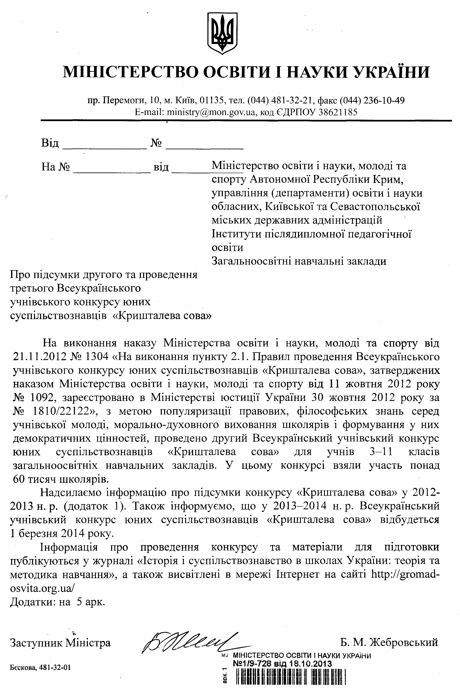
Додаток 1
до листа МОН України
від _18.10.2013__2013 №_1/9-728___

Підсумки конкурсу «Кришталева сова» за 2012-13 н. р.

та інформація про підготовку до конкурсу у 2013-2014 н. р.

2 березня 2013 р. вдруге відбувся Всеукраїнський інтерактивний учнівський конкурс юних суспільствознавців «Кришталева сова» під керівництвом Міністерства освіти і науки України та Всеукраїнської Спілки викладачів суспільних дисциплін і громадянської освіти. Конкурс проводився для учнів 3-11 класів загальноосвітніх навчальних закладів України з курсів: «Я і Україна» - 3-4 клас, «Громадянська освіта» («Людина і світ») – 11 клас , «Етика» 5-6 клас, «Християнська етика», «Художня культура» - 9 клас, «Правознавство» 9-11 клас.
У загальному підсумку в конкурсі взяли участь 63 143 учні з усіх областей України; спостерігається позитивна тенденція зростання кількості учасників їх у порівнянні з минулим роком (45 295) майже на 18 000.

Порівняльна діаграма кількості учасників 2012-2013 рр.
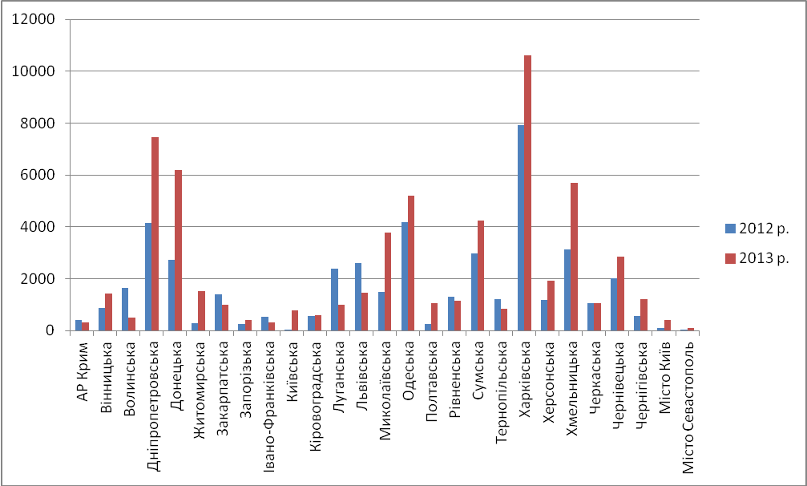
Кількісно учасники з областей розподіляються таким чином:
Область | кількість учасників | Область | кількість учасників
АР Крим | 304 | Одеська | 5216
Вінницька | 1433 | Полтавська | 1043
Волинська | 503 | Рівненська | 1138
Дніпропетровська | 7465 | Сумська | 4242
Донецька | 6196 | Тернопільська | 855
Житомирська | 1534 | Харківська | 10612
Закарпатська | 987 | Херсонська | 1926
Запорізька | 423 | Хмельницька | 5710
Івано-Франківська | 308 | Черкаська | 1047
Київська | 793 | Чернівецька | 2860
Кіровоградська | 608 | Чернігівська | 1225
Луганська | 995 | Місто Київ | 413
Львівська | 1453 | Місто Севастополь | 85
Миколаївська | 3769 | ВСЬОГО | 63143

Найбільш активну участь, як і минулого року, у конкурсі взяли учні з Харківської області (більше 10,5 тисяч), далі йдуть Дніпропетровська, Донецька, Хмельницька, Одеська області (більше 5000). Сумська, Миколаївська, Чернівецька області також відзначилися високою кількістю учасників (більше 2000). Херсонська, Житомирська, Львівська, Вінницька, Чернігівська, Рівненська, Черкаська, Полтавська області також показали непоганий рівень участі (більше 1000).

Результати перевірки відповідей учнів є наступними:
І місце, яке оцінювалося у 90-100 балів посіли – 13568 учнів
ІІ місце, яке оцінювалося у 80-89 балів посіли – 13009 учнів
ІІІ місце, яке оцінювалося у 70-79 балів посіли – 11718 учнів
Переможці отримали дипломи І, ІІ і ІІІ ступенів, згідно набраних балів.
Решта 24848 учнів отримали сертифікат учасників конкурсу.

Кількість переможців, що отримали призові місця мають такий розподіл:

Область | 1 місце | 2 місце | 3 місце | Сертифікати
АР Крим | 63 | 58 | 68 | 115
Вінницька | 342 | 304 | 239 | 548
Волинська | 183 | 123 | 94 | 103
Дніпропетровська | 1299 | 1444 | 1412 | 3310
Донецька | 1177 | 1179 | 1046 | 2794
Житомирська | 330 | 291 | 341 | 572
Закарпатська | 283 | 241 | 187 | 276
Запорізька | 43 | 96 | 86 | 198
Івано-Франківська | 94 | 64 | 75 | 75
Київська | 163 | 186 | 142 | 302
Кіровоградська | 99 | 164 | 153 | 192
Луганська | 147 | 160 | 173 | 515
Львівська | 376 | 372 | 277 | 428
Миколаївська | 968 | 874 | 696 | 1231
Місто Київ | 45 | 72 | 81 | 215
Місто Севастополь | 7 | 18 | 18 | 42
Одеська | 1123 | 1023 | 959 | 2111
Полтавська | 201 | 233 | 175 | 434
Рівненська | 265 | 260 | 218 | 395
Сумська | 810 | 821 | 789 | 1822
Тернопільська | 302 | 203 | 148 | 202
Харківська | 1974 | 2085 | 2074 | 4479
Херсонська | 416 | 459 | 399 | 652
Хмельницька | 1599 | 1159 | 960 | 1992
Черкаська | 249 | 268 | 190 | 340
Чернівецька | 758 | 604 | 518 | 980
Чернігівська | 266 | 290 | 239 | 430

Участь у конкурсі учнів за класами розподіляється таким чином:
3 клас – «Я і Україна» – 8744 учасники
3 клас – «Християнська етика» – 739 учасників
4 клас – «Я і Україна» – 9236 учасників
4 клас – «Християнська етика» – 798 учасників
5 клас – «Етика» –7872 учасники
5 клас – «Християнська етика» – 744 учасники
6 клас – «Етика» – 8093 учасники
6 клас – «Християнська етика» – 577 учасників
7 клас – «Християнська етика» – 1080 учасників
8 клас – «Християнська етика» – 1131 учасник
9 клас – «Правознавство (практичний курс)» – 9555 учасників
9 клас – «Художня культура» – 1668 учасників
10 клас – «Основи правознавства» – 7579 учасників
11 клас – «Основи правознавства», «Людина і світ» – 5327 учасників.

Місця за класами розподілилися наступним чином:

Клас/предмет | 3 я і укр. | 3 хр. етика | 4 я і укр. | 4 хр. етика | 5 етика | 5 хр. етика | 6 етика
кількість учнів | 8744 | 739 | 9236 | 798 | 7872 | 744 | 8093
І місце | 3924 | 238 | 3526 | 350 | 833 | 62 | 162
ІІ місце | 1459 | 151 | 2184 | 152 | 1188 | 99 | 1056
ІІІ місце | 1141 | 94 | 1573 | 69 | 1296 | 108 | 1594
Сер тифікати | 2220 | 256 | 1953 | 227 | 4555 | 475 | 5281

Клас/предмет | 6 хр. етика | 7 хр. етика | 8 хр. етика | 9 право | 9 худ.  к-ра | 10 право | 11 право /ЛІС
кількість учнів | 577 | 1080 | 1131 | 9555 | 1668 | 7579 | 5327
І місце | 101 | 179 | 266 | 2837 | 453 | 282 | 355
ІІ місце | 117 | 279 | 386 | 2993 | 427 | 1070 | 1448
ІІІ місце | 110 | 183 | 220 | 1876 | 329 | 1605 | 1520
Сертифікати | 249 | 439 | 259 | 1849 | 459 | 4622 | 2004

Всеукраїнський інтерактивний учнівський конкурс юних суспільствознавців «Кришталева сова» 2013, що проводився вдруге, показав зростання своєї популярності серед учнів. Проведення конкурсу є складною і кропіткою роботою, що вимагає зусиль від вчителів, керівників навчальних закладів, педагогічних працівників управлінь і відділів освіти та методичних служб. Тому варто підкреслити, що педагогічні працівники докладають чимало зусиль і часу з метою задоволення інтересів і потреб учнівської молоді.
Інформуємо, що для участі у Всеукраїнському інтерактивному конкурсі «Кришталева сова» необхідно подати заявку за поданим зразком (додаток 2). Заявки на участь у Конкурсі можна надсилати на електронну адресу: e-mail: kryshtalevasova@gmail.com або поштою на адресу Оргкомітету: 03037, м. Київ, вул. Освіти, 6, кім. 48; Всеукраїнська Спілка викладачів суспільних дисциплін і громадянської освіти. Більш детальну інформацію про умови участі у Конкурсі можна отримати на сайті: http://gromad-osvita.org.ua
Телефони для довідок: (044) : (044) 520-12-07; (050) 145 46 31; 0965501273.

Директор департаменту О.В. Єресько

Додаток 2
до листа МОН України
від _18.10.2013__2013 №_1/9-728___

ЗАЯВКА
на участь у Всеукраїнському інтерактивному конкурсі
«Кришталева сова – 2014»

Адреса: (записувати у вказаній послідовності тут ) |  |  |  |  |  |  |  |  |  |  |  |  |  | Контактні дані: (записувати тут )
ПІБ координатора  Назва ЗНЗ  вул. № буд.  село/місто  район  область  індекс |  |  |  |  |  |  |  |  |  |  |  |  |  | тел. моб.  роб.  e-mail:
Предмет | Я і Україна |  |  |  | Етика |  | Християнська етика |  |  |  |  |  | Художня  культура |  | Економіка | Правознавство (практичний курс) | Основи  правознавства | Основи права / Людина і світ
Класи |  | 3 клас | 4 клас |  | 5 клас | 6 клас | 3 клас | 4 клас | 5 клас | 6 клас | 7 клас | 8 клас | 9  клас |  | 10  клас | 9  клас | 10 клас | 11 клас
Кіль
кість учнів

3–4 клас – «Я і Україна»
5–6 клас – «Етика»
3–8 клас – «Християнська етика»
9 клас – «Правознавство (практичний курс)»
9 клас – «Художня культура»
10 клас – «Основи правознавства»
10 клас – «Основи економічних знань»
11 клас – «Основи правознавства», «Людина і світ»

Директор департаменту О.В. Єресько

